Задание 97. День космонавтики
1.Послушай рассказ:
Мы живем в космическую эру. Она началась, когда в Советском Союзе был запущен первый искусственный спутник Земли.
Потом в космосе побывали животные - собаки, мыши, обезьяны. Ученые изучали их поведение в космических условиях жизни.
12 апреля 1961 года в космос впервые поднялся человек. Это был гражданин Советского Союза - летчик-космонавт Юрий Алексеевич Гагарин. С тех пор весь мир отмечает День космонавтики.
Теперь наша страна и другие страны посылают в космос ракеты и людей, чтобы изучать космическое пространство, Луну и планеты Солнечной системы.
На Луне побывал автоматический аппарат луноход, который передвигался по Луне. С его помощью изучалась поверхность Луны. Сейчас в космосе постоянно работает Международная космическая станция.

2.Рассмотри картинки. Скажи, кто (что) на них нарисован(о).

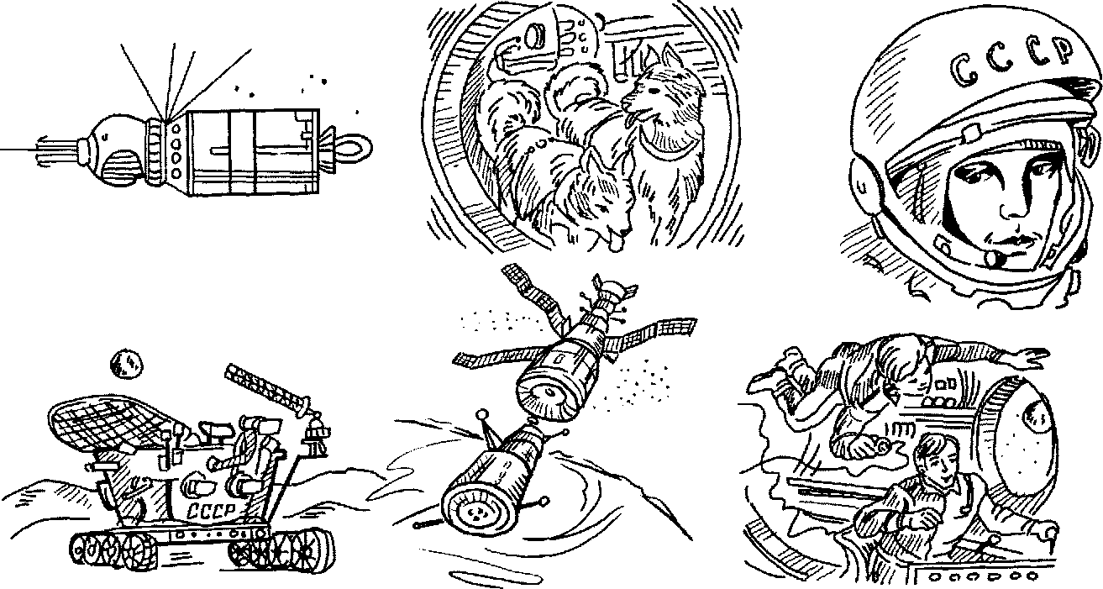

3.Ответь на вопросы:
- Что мы отмечаем 12 апреля? Почему?
- Кто такой Юрий Алексеевич Гагарин?
- Каких космонавтов ты еще знаешь?
- Как называется одежда для полета в космос?
- Как называют человека, который летал в космос?
- Что обогревает Землю?
- Как называется аппарат для полета в космос?

4.Закончи и повтори предложения:
- Космический корабль - это аппарат, в котором ...
- Космонавт - это человек, который ...
- Скафандр - это одежда, которую ...
- Луноход - это аппарат, который ...

5.Назови слова, родственные слову «космос». (Космонавт, космический, космодром, космонавтика.)

